Санкт-Петербургский политехнический университет Петра Великого

Институт компьютерных наук и кибербезопасности

Высшая школа компьютерных технологий и информационных систем

**Отчёт по курсовой работе CR_1**

Дисциплина: Автоматизация проектирования дискретных устройств (на английском языке)

Выполнил студент гр. 5130901/10101 М.Т. Непомнящий

(подпись)

Руководитель А.А. Федотов

(подпись)

Санкт-Петербург

2024

**Оглавление**

1. Задание 4

1.1. Цель работы 4

2. Ход решения 5

2.1. Модуль GEN 5

2.1.1. Создание модуля 5

2.1.2. Тестирование 7

2.2. Модуль RaF 8

2.2.1. Создание модуля 8

2.2.2. Тестирование 9

2.3. Модуль CR_1 10

2.3.1. Создание модуля 10

2.3.2. Тестирование 12

2.4. Создание модуля для тестирования на плате 14

2.5. Настройка Signal Tap II 15

2.6. Тестирование на плате средствами Signal Tap II 16

2.7. Создание модуля имплементации и запуск на плате 17

3. Вывод 18

**Список иллюстраций**

Рис. 1 – Структура разрабатываемого устройства 4

Рис. 2 – Модуль интерфейса lab_MS_SV5_interface 5

Рис. 3 – Модуль gen 6

Рис. 4 – RTL Viewer модуля gen 6

Рис. 5 – Тестовый файл первого класса для модуля gen 7

Рис. 6 – Моделирование тестового файла средствами ModelSim (gen_tb) 7

Рис. 7 – Модуль RaF 8

Рис. 8 – RTL Viewer модуля RaF 8

Рис. 9 – Тестовый файл первого класса для модуля RaF 9

Рис. 10 – Моделирование тестового файла средствами ModelSim (RaF_tb) 9

Рис. 11 – Модуль CR_1 10

Рис. 12 – Настройка модуля FIFO 11

Рис. 13 – RTL Viewer модуля CR_1 11

Рис. 14 - Тестовый файл первого класса для модуля CR_1 12

Рис. 15 – Тестирование модуля CR_1 до сигнала full 13

Рис. 16 – Тестирования модуля CR_1 до сигнала empty 13

Рис. 17 – Тестирование модуля CR_1 до максимального значения генератора 13

Рис. 18 – Тестирования модуля CR_1 на сигнале RST 13

Рис. 19 – Модуль db для тестирования на плате 14

Рис. 20 – RTL Viewer для тестового файла модуля CR_1 14

Рис. 21 – Настройка окна Signal Tap II 15

Рис. 22 – Мнемоническая таблица 15

Рис. 23 – Временные характеристики устройства 15

Рис. 24 – Появление сигнала full при тестировании на плате 16

Рис. 25 – Появление сигнала empty при тестировании на плате 16

Рис. 26 – Появление значения 127 (максимального) при тестировании на плате 16

Рис. 27 – Отключение работы при тестировании на плате 16

Рис. 28 – Сброс при тестировании на плате 16

Рис. 29 – Модуль имплементации 17

Рис. 30 – RTL Viewer для impl_CR_1 17

# Задание

## Цель работы

Разработать устройство, структура которого будет выглядеть седеющим образом:

Рис. – Структура разрабатываемого устройства

Он состоит из следующих элементов:

* GEN – генератор случайных чисел.
* FIFO – IP модуль очереди.
* RaF – модуль для поиска максимального числа, среди поданных на вход.
* lab_3s – модуль для вывода результата модуля RaF на 7-сегментный индикатор.

Для этого модуля разработать тестовый файл, программу отладки на плате и итоговый проект для интеграции устройства.

# Ход решения

## Модуль GEN

### Создание модуля

Начнем разработку данного проекта с модуля GEN. Он должен работать по следующему алгоритму:

Если ( и и ) выполняется:

Модуль формирует сигнал , работает генератор псевдослучайных чисел (данные выдаются на выход )

Если условие ( и и ) не выполняется:

Модуль формирует сигнал , генератор псевдослучайных чисел находится в состоянии ожидания (данные выдаются на выход )

В качестве генератора псевдослучайных чисел используется модуль LFSR_8_7_6_4_3_2_1_F, разработанный ранее в ходе лабораторных:

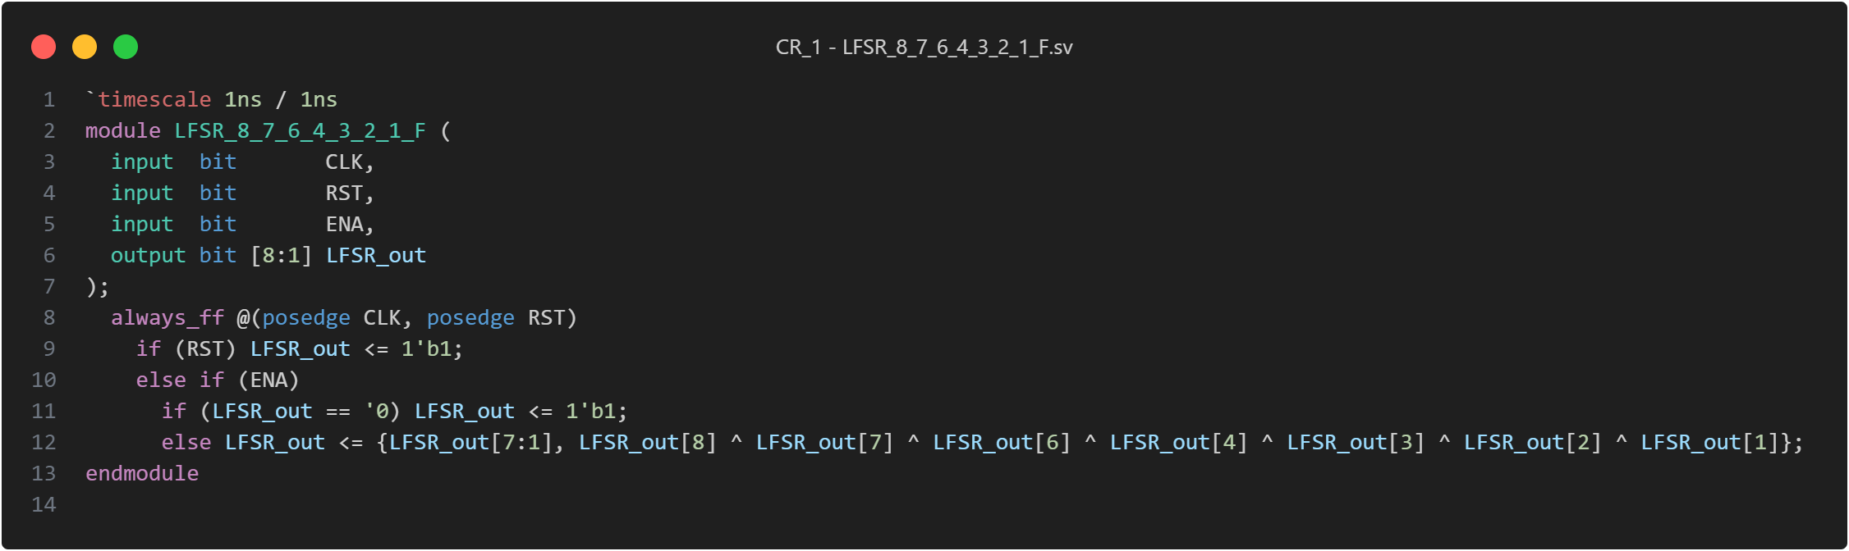

Рис. – Модуль интерфейса lab_MS_SV5_interface

В свою очередь модуль GEN является лишь контролирует, когда модуль будет работать, а когда нет. Он будет выглядеть так, как показано на рис. 3 ниже.

Этот модуль принимает на вход сигналы, которые показаны на рис. 1. Далее объявляется модуль LFSR_8_7_6_4_3_2_1_F. Сигнал RST у него будет принимать постоянное значение нуля, т. е. никогда не будет сброшен, благодаря ENA будет выполняться остановка генерации, а на выход data будет подаваться результат.

Логика включения ENA и сигнала wrreq написана в блоке always_ff и соответствует поставленному заданию.

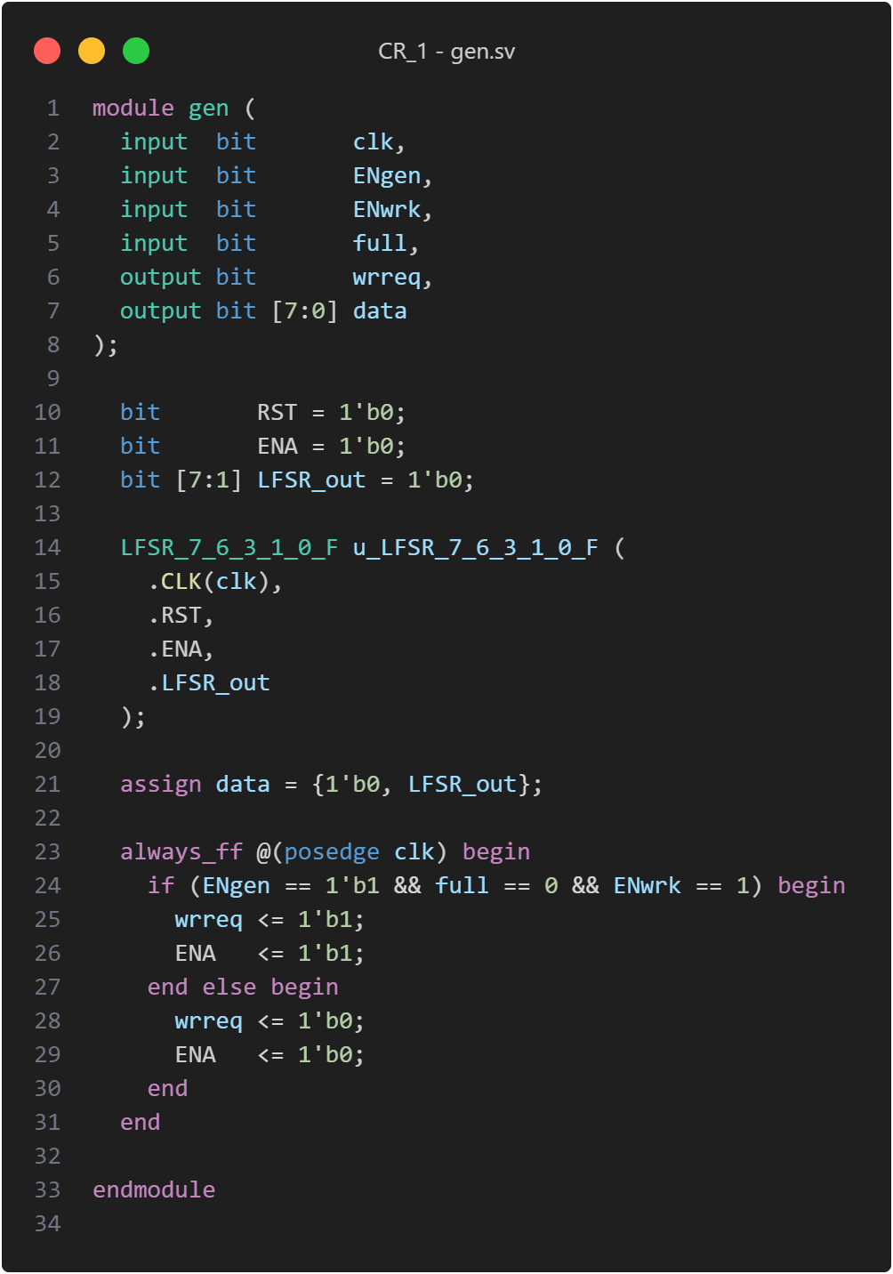

Рис. – Модуль gen

Выполним компиляцию и посмотрим на получившуюся RTL схему:

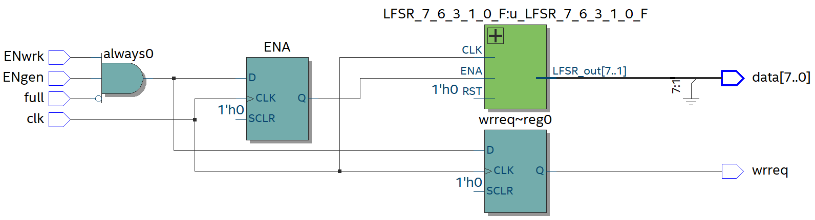

Рис. 4 – RTL Viewer модуля gen

Она соответствует ожиданиям, теперь необходимо провести тестирование данного модуля, для этого разработаем тест первого класса, он будет выглядеть следующим образом:

### Тестирование

Рис. – Тестовый файл первого класса для модуля gen

В этом тесте мы проверяем, что счет происходит только при заданных требованиях, а также продолжается, когда требования вновь выполняются.

Запустим его и посмотрим на результат:

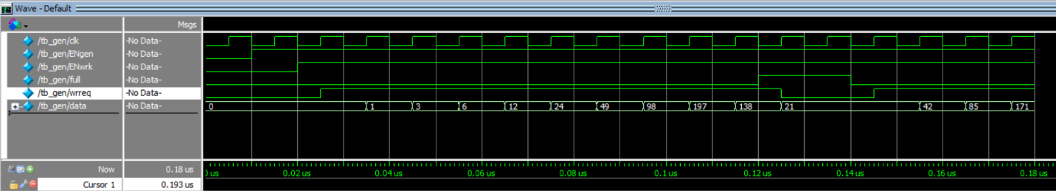

Рис. – Моделирование тестового файла средствами ModelSim (gen_tb)

Как можно заметить, тест соответствует разработанным требованиям.

## Модуль RaF

### Создание модуля

Следующим разработаем модуль RaF, который будет считывать данные из FIFO и сохранять максимальное число. Алгоритм выглядит следующим образом:

* Если ( и и )
  + Модуль считывает данные из FIFO (формирует сигнал )
  + Ищет среди принимаемых от FIFO данных максимальное значение
  + Передает текущее максимальное значение на выход
* Если условие ( и и) не выполняется
  + Модуль формирует сигнал
  + Модуль находится в состоянии ожидания (текущее максимальное значение выдается на выход)
* Сигнал RST асинхронно сбрасывает найденное максимальное значение в 0

Его описание на языке System Verilog будет выглядеть следующим образом:

Рис. – Модуль RaF

Посмотрим на RTL Viewer разработанного модуля:

Рис. 8 – RTL Viewer модуля RaF

### Тестирование

Далее необходимо провести тестирование исследуемого модуля. Для этого разработаем тест первого уровня:

Рис. – Тестовый файл первого класса для модуля RaF

В этом тесте мы подаем на вход q какое-то значение, но т.к. условия не выполняются записано оно не будет, после чего подаем все значения для выполнения условия и теперь запись должна быть выполнена. После чего пытаемся перезаписать меньшим значением.

Далее происходит сброс и пытаемся записать после сброса другое значение.

Запустим данный тест и посмотрим на результат тестирования:

Рис. 10 – Моделирование тестового файла средствами ModelSim (RaF_tb)

Как мы видим все результаты тестирования совпадают с ожиданиями.

Модуль FIFO мы возьмем из IP библиотеки, разрабатывать его не нужно, а модуль для вывода значений на 7-сегментный дисплей мы возьмем из лабораторной работы прошлого семестра, это значит мы готовы перейти к разработке основного модуля, представленном на рис. 1.

## Модуль CR_1

### Создание модуля

Данное описание на языке System Verilog приведено ниже:

Рис. – Модуль CR_1

Как можно заметить это просто описание соединение разработанных модулей а также очереди и модуля, лабораторной номер 3.

Очередь будет иметь следующие настройки:

Рис. 12 – Настройка модуля FIFO

Выполним компиляцию и посмотрим на RTL Viewer, чтоб убедиться в корректности построенной схемы:

Рис. 13 – RTL Viewer модуля CR_1

Как мы видим, полученная схема похожа на Рис. 2.1. что свидетельствует о корректности разработанного модуля. Теперь выполним тестирование этого модуля, для этого разработает следующий тест первого класса:

### Тестирование

Рис. 14 - Тестовый файл первого класса для модуля CR_1

Данный тест проверяет работу модуля по следующему алгоритму:

* Запись в FIFO до появления сигнала ()
* Чтение из FIFO до появления сигнала ()
* Чтение и запись FIFO до появления на выводе максимального значения   
  ()
* Запрет работы ()
* Сброс максимального значения ()

Проведем первый тест, его результат выглядит следующим образом:

Рис. – Тестирование модуля CR_1 до сигнала full

Как мы видим, все работает корректно и данные выдаются до появления сигнала full. В bc данные не записываются т.к. он не активирован.

Теперь перейдем к следующему тесту:

Рис.  – Тестирования модуля CR_1 до сигнала empty

Система корректно показывает и на этом тесте, выдавая содержимое очереди до сигнала empty. В bc данные аналогично не попадают т.к. он не активирован.

Теперь запустим систему в стандартном для неё режиме работы:

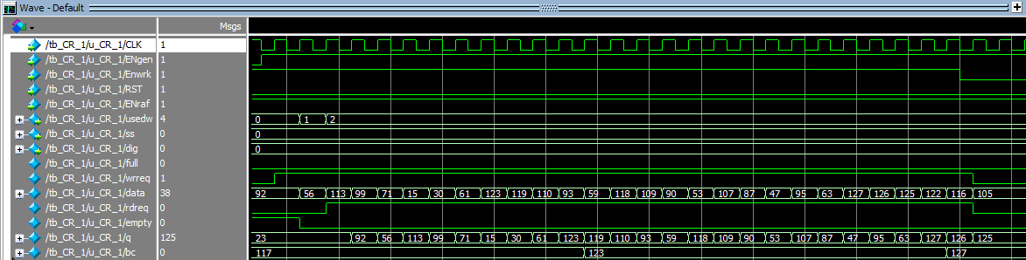

Рис. – Тестирование модуля CR_1 до максимального значения генератора

Как мы видим, система работает корректно и действительно сохраняет значение максимума.

Теперь проверим сигнал RST:

Рис. – Тестирования модуля CR_1 на сигнале RST

На рисунке выше видно, что устройство корректно работает и с этими сигналами.

Стоит отметить, что во время тестирования выходы ss и dig оставались нулевыми. Это связано с тем, что модуле вывода данных на 7-сегментный индикатор стоит делитель, чтоб избавиться от мигания индикатора от частных обновлений. Его значение составляет около 10000, что много меньше количество тактов в тесте.

Изменим это, передав в него значение 1, чтоб при проверке на плате уже видеть нормальные сигналы.

## Создание модуля для тестирования на плате

Перейдем непосредственно к тестированию на плате, для этого создадим следующий модуль, благодаря которому сможем менять входные значение, используя ISSPE и смотреть на результат, используя Signal Tap II:

Рис. – Модуль db для тестирования на плате

Его RTL Viewer приведен ниже:

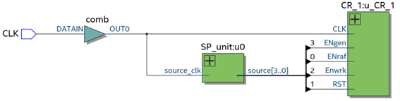

Рис. 20 – RTL Viewer для тестового файла модуля CR_1

## Настройка Signal Tap II

Для ввода значений в модуль будем использовать ISSP, там же будем смотреть результат. Дополнительно добавим Signal Tap II, в котором будем получать значения по изменению состояний и получать результат в виде названия состояния и адреса:

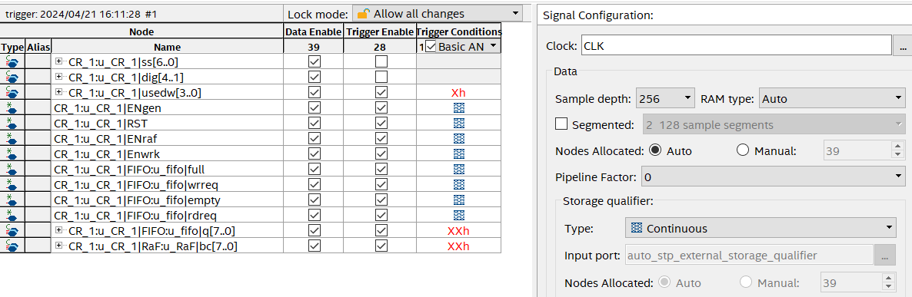

Рис. – Настройка окна Signal Tap II

Для выхода ss создадим маску, чтоб смотреть значение, которое он выводит:

Рис. – Мнемоническая таблица

Выполним полную компиляцию. В отчете о компиляции видно, что устройство удовлетворяет временным параметрам.

Рис. 23 – Временные характеристики устройства

## Тестирование на плате средствами Signal Tap II

Теперь запустим и выполним проверку корректности работы программы на плате. Выполним загрузку разработанного модуля на плату и рассмотрим интересующие нас случаи:

Запись в FIFO до появления сигнала ():

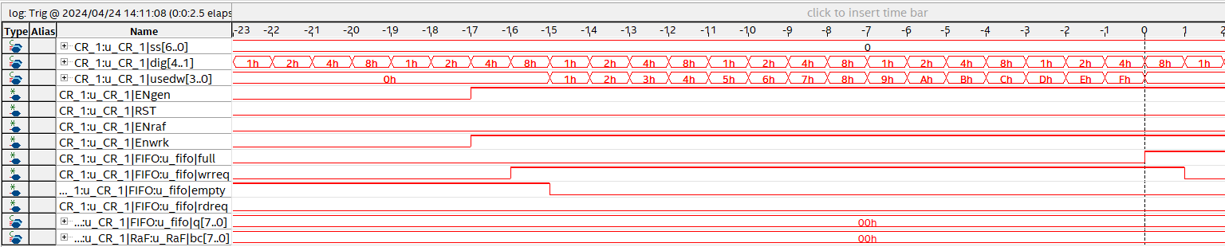

Рис. – Появление сигнала full при тестировании на плате

Чтение из FIFO до появления сигнала ():

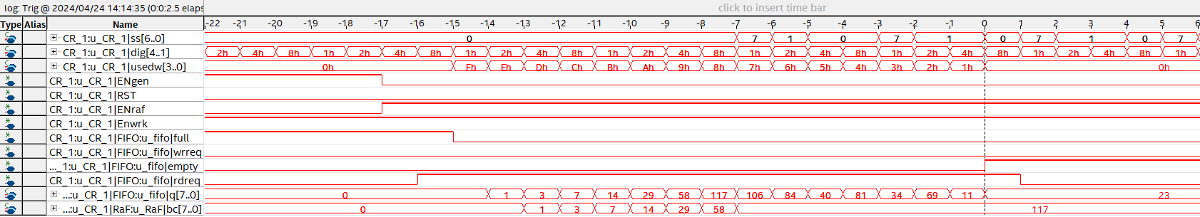

Рис. – Появление сигнала empty при тестировании на плате

Чтение и запись FIFO до появления на выводе максимального значения   
():

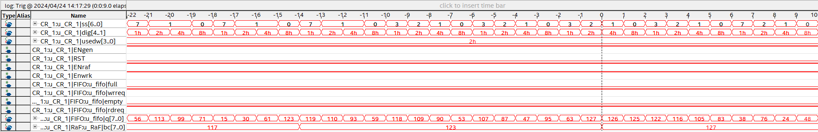

Рис. – Появление значения 127 (максимального) при тестировании на плате

Запрет работы ():

Рис. – Отключение работы при тестировании на плате

Сброс максимального значения ():

Рис. – Сброс при тестировании на плате

## Создание модуля имплементации и запуск на плате

Как мы видим, все работает корректно. Раз устройство работает верно, перейдем к созданию модуля имплементации:

Как мы видим, все работает корректно. Раз устройство работает верно, перейдем к созданию модуля имплементации:

Рис. – Модуль имплементации

Также не забудем выполнить изменения в модуле вывода значений на 7-сегментный индикатор, поставив делитель обратно на 10000. Выполним компиляцию и посмотрим на получившуюся RTL схему:

Рис. 30 – RTL Viewer для impl_CR_1

Запишем получившуюся программу на плату. Результат работы продемонстрирован преподавателю.

# Вывод

В результате выполнения курсовой работы была успешно осуществлена разработка заданного устройства с использованием System Verilog в качестве основного инструмента. Кроме того, произведено комплексное тестирование устройства как на симуляторе, так и на плате. Этот процесс охватывал все этапы разработки - от первоначального проектирования до завершения работы над полностью функциональным устройством, готовым к применению. Полученный результат свидетельствует о стабильной работоспособности разработанного устройства, что подтверждает успешное завершение проекта. Эти навыки разработки и тестирования электронных устройств могут быть полезными для будущих проектов в области аппаратной разработки, системной интеграции и производства электроники.